Dossier GitOps & CI/CD
Nom et prénom : DOOM Tevaitea
Date : 6 novembre 2026
Dépôt GitHub : github.com/DoomTevaitea/tasks-api

TP1 : première CI avec GitHub Actions

Objectif
Ce TP m'a fait mettre en place une intégration continue sur mon dépôt tasks-api. Chaque git push lance maintenant les tests automatiquement sur une machine neuve. J'ai aussi appris à lire un run en échec et à ne fusionner une pull request que lorsque la CI est verte.

Captures d'écran
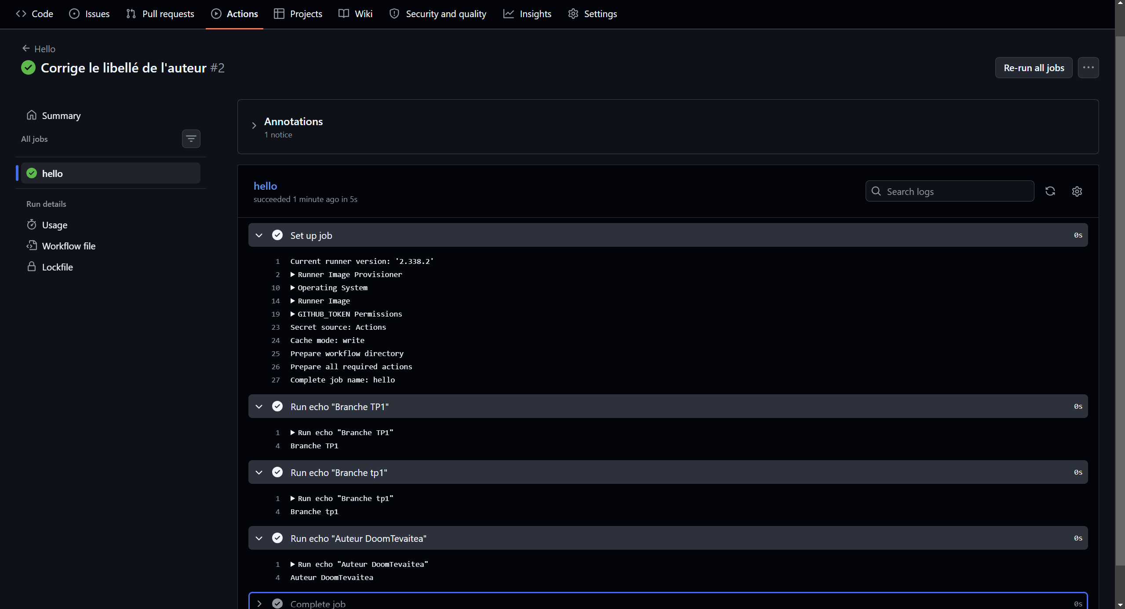
TP1-1 : le run « Hello » a réussi, et l'étape dépliée affiche la branche tp1 et l'auteur DoomTevaitea.
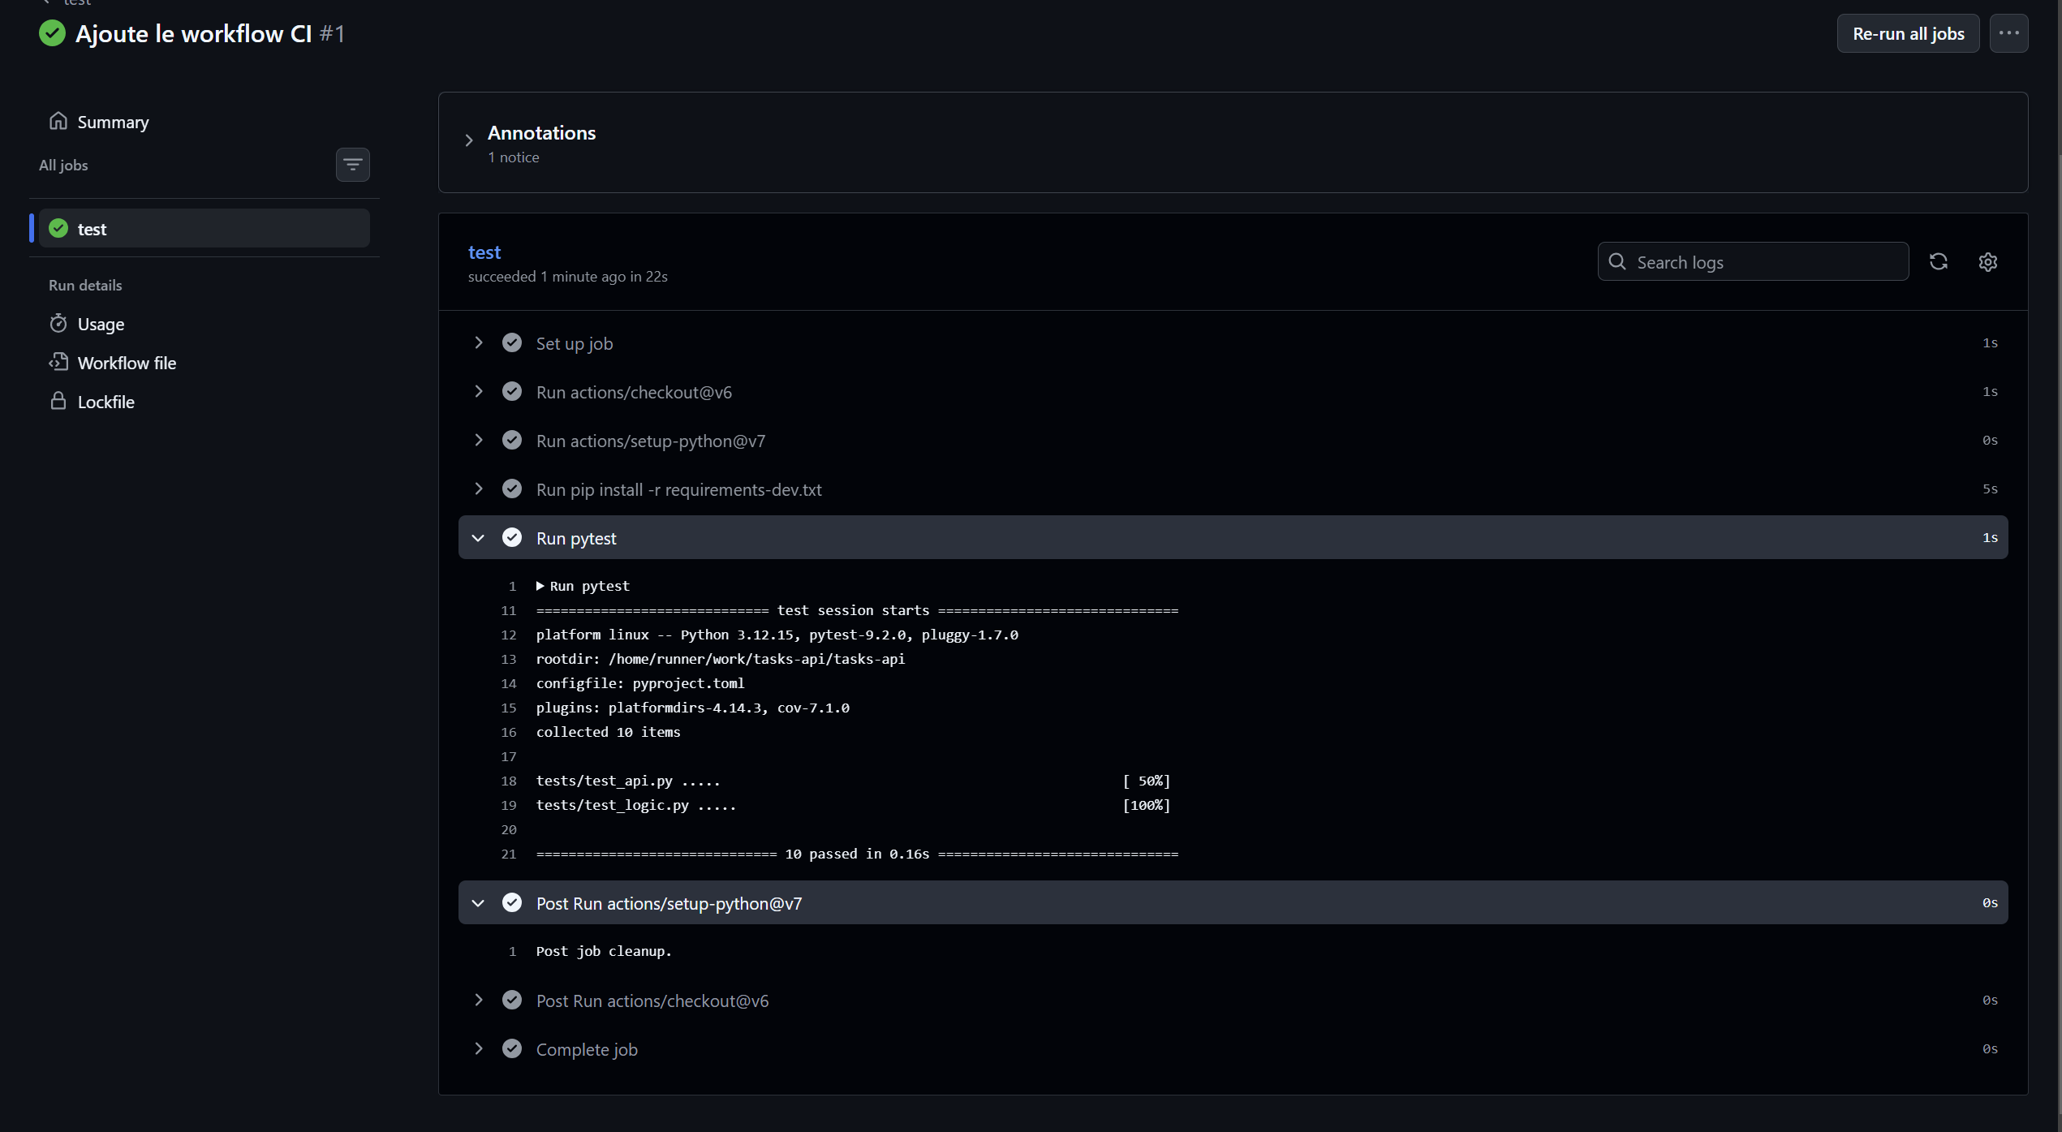
TP1-2 : le run du workflow ci.yml a réussi, et on voit ses étapes : récupération du code, installation de Python, installation des dépendances et lancement de pytest, qui indique 10 passed.
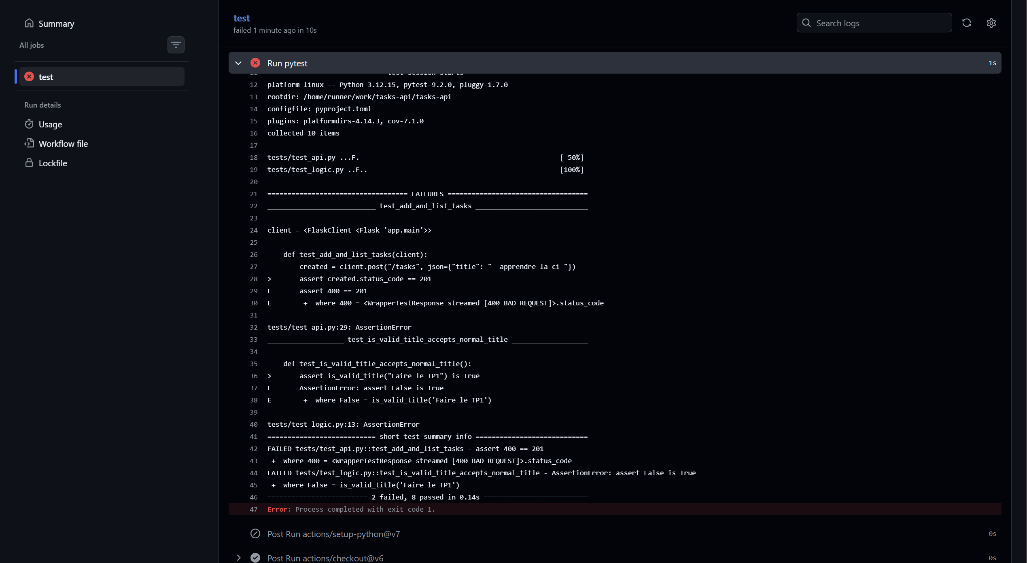
TP1-3 : après la modification volontaire de MAX_TITLE_LENGTH, le run est rouge : l'étape pytest dépliée indique 2 tests en échec et 8 réussis.
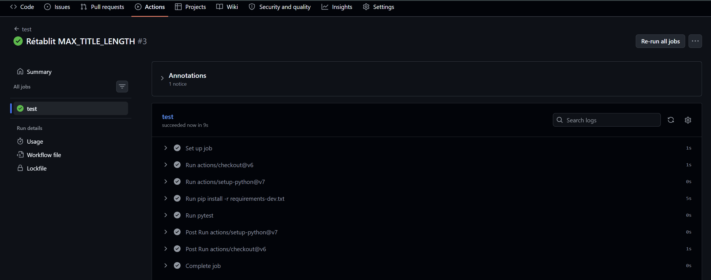
TP1-4 : après le rétablissement de la valeur d'origine, le run suivant redevient vert.
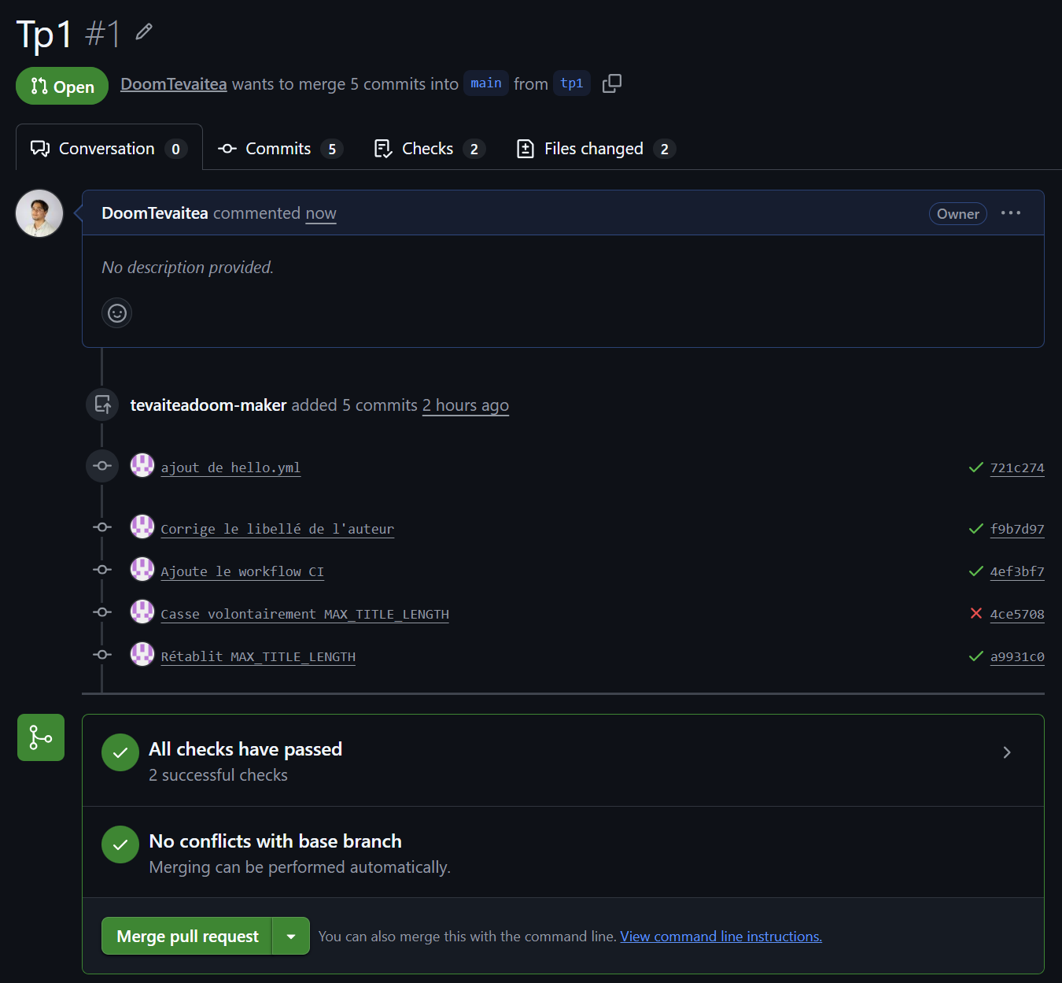
TP1-5 : la pull request de tp1 vers main affiche ses vérifications vertes, avant la fusion.
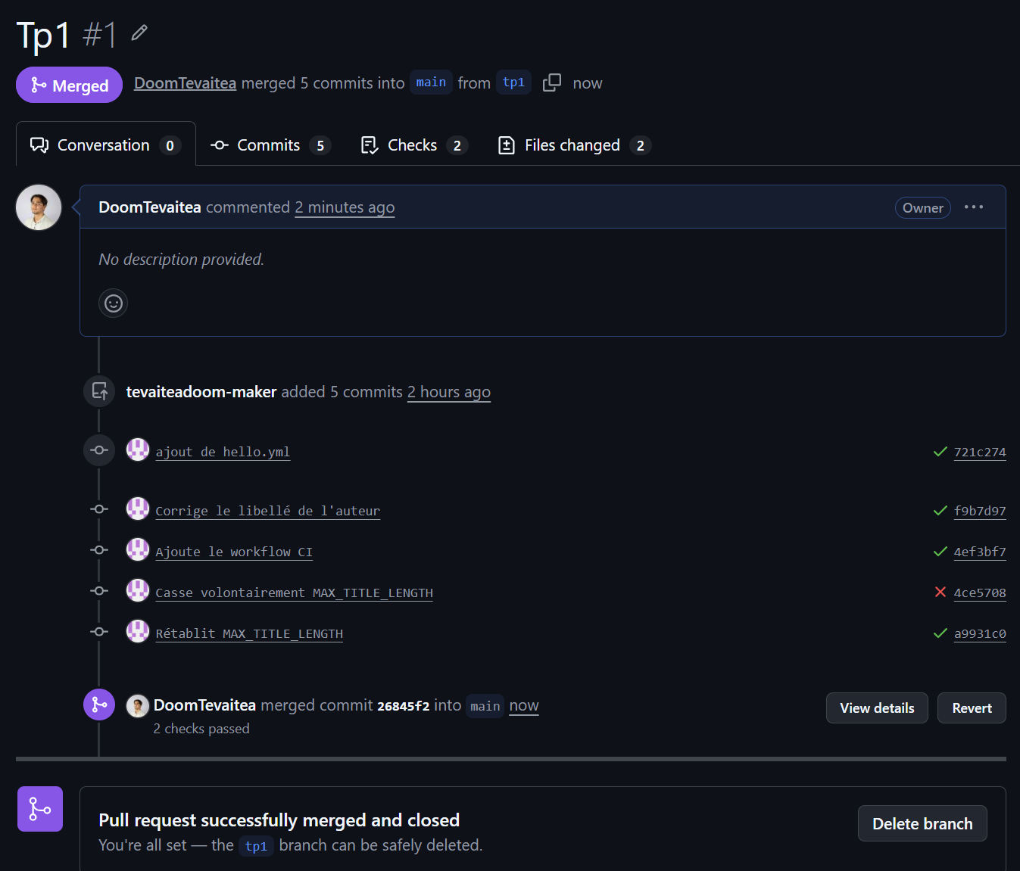
TP1-6 : la pull request est fusionnée dans main.
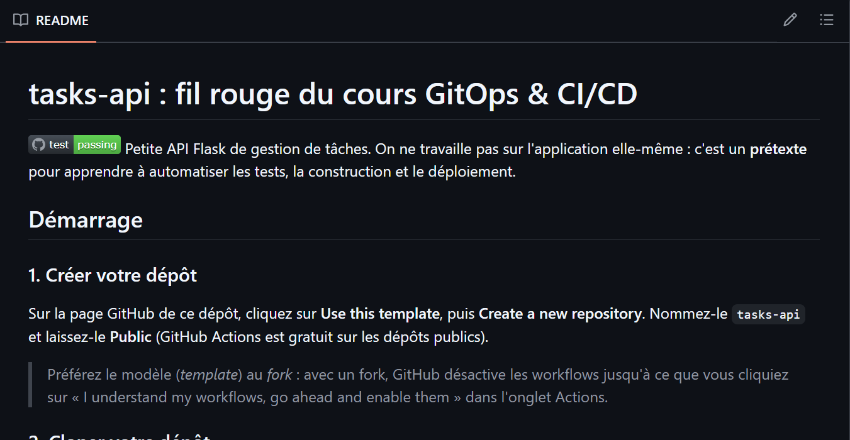
TP1-7 : le README.md affiché sur GitHub montre le badge de statut de la CI, avec la mention passing.

Réponses aux questions
1. Combien de temps a duré le run « Hello » ? Où voit-on les logs de chaque étape ?
Le run a duré 10 secondes, dont 5 secondes pour le job hello. Pour voir les logs, on ouvre l'onglet Actions, puis le run et le job hello, et on déplie l'étape voulue.
2. Quel test a échoué dans la partie 3, et à quelle ligne ? Qu'est-ce qui a permis de le trouver rapidement ?
Deux tests ont échoué : test_add_and_list_tasks, à la ligne 29 de tests/test_api.py, et test_is_valid_title_accepts_normal_title, à la ligne 13 de tests/test_logic.py. Avec une limite de 5 caractères, les titres utilisés par ces tests étaient refusés.
Le log de l'étape pytest m'a permis de les trouver rapidement : le résumé final liste chaque test en échec, et chaque erreur indique le fichier, la ligne et la valeur obtenue.
3. Pourquoi attend-on que la CI soit verte avant de fusionner une pull request ?
Une CI verte montre que les tests passent sur le code proposé. Attendre ce résultat évite d'introduire dans main un changement qui casse l'application et bloquerait le reste de l'équipe.

Difficultés rencontrées
Difficulté | Solution
Le script de vérification était introuvable, à cause d'une faute dans le nom du dossier. | J'ai recherché le fichier sur le disque pour retrouver son chemin exact.
Le premier git push a été refusé, car la branche n'avait pas de branche distante. | J'ai utilisé git push -u origin tp1.
Mon premier hello.yml était mal structuré : étapes sur une seule ligne et ${{ }} autour d'un simple texte. | J'ai mis une étape par ligne, avec un tiret, et j'ai gardé ${{ }} pour les valeurs de GitHub.
Le bloc with: de ci.yml était mal aligné. | Je l'ai aligné sur uses et j'ai ajouté python-version: "3.12".
git add ne trouvait pas le fichier, car mon terminal était déjà dans .github/workflows. | J'ai utilisé le bon chemin, puis je suis revenu à la racine du dépôt.
Mon dépôt se trouvait dans un sous-dossier tasks-api\tasks-api. | J'ai repéré le problème avec ls, puis je suis allé dans le bon dossier.

TP2 : une CI solide

Objectif
Ce TP a renforcé ma CI avec un contrôle de qualité du code, un seuil de couverture et des tests sur trois versions de Python. J'ai ajouté un cache, un artefact, la protection de main, un secret dans un workflow, et j'ai résolu un conflit et trois pipelines cassés.

Captures d'écran
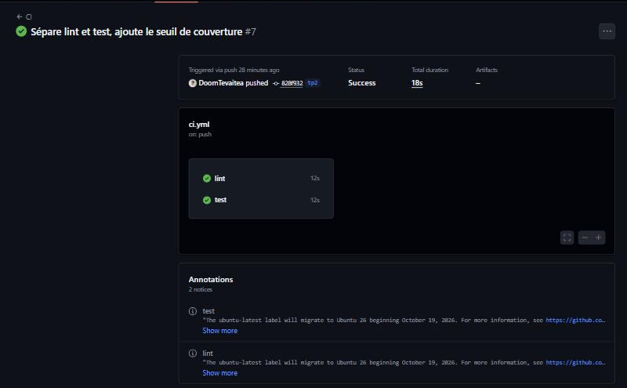
TP2-1 : le run est vert et montre les deux jobs lint et test.
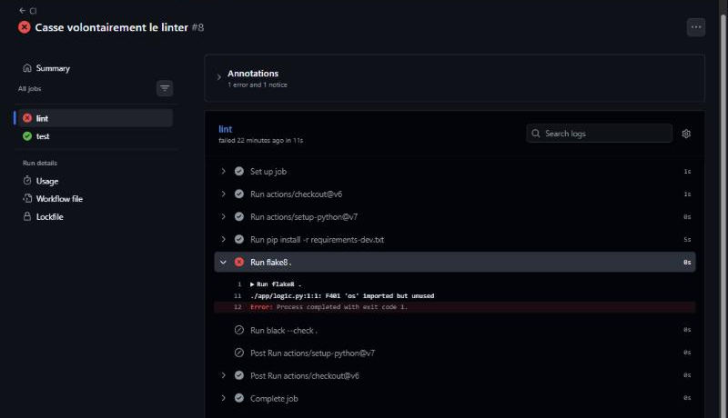
TP2-2 : le job lint est rouge : flake8 signale F401, car os est importé sans être utilisé.
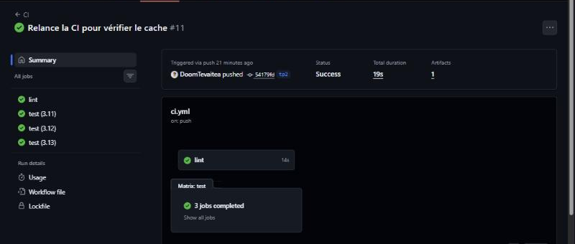
TP2-3 : la colonne de gauche montre les jobs test (3.11), test (3.12) et test (3.13) de la matrice.
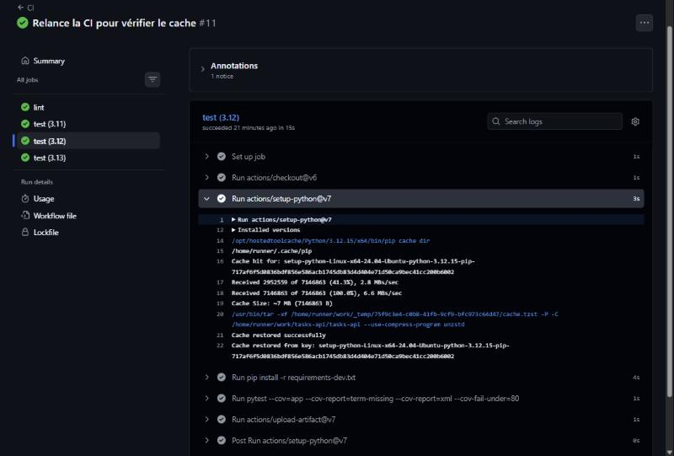
TP2-4 (cache) : au deuxième run, l'étape setup-python indique que le cache a été restauré.
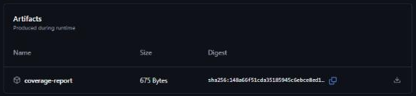
TP2-4 (artefact) : la section Artifacts de la page du run contient coverage-report.
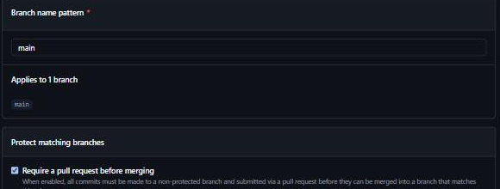
TP2-5 (pull request) : la règle de protection de main exige une pull request avant toute fusion.
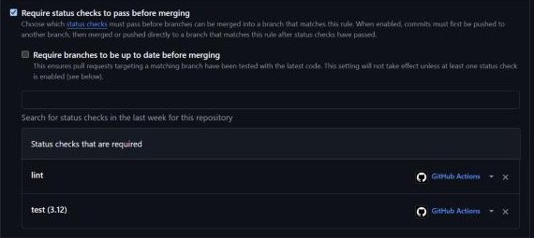
TP2-5 (vérifications) : la même règle impose les vérifications lint et test (3.12), sans contournement possible.
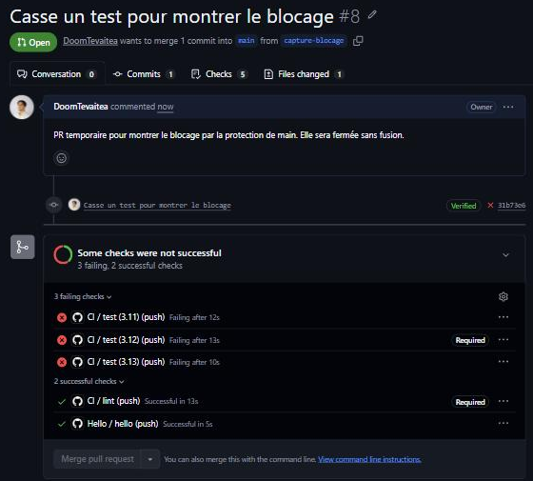
TP2-6 : dans cette pull request de démonstration, le bouton de fusion est désactivé, car la vérification obligatoire test (3.12) est en échec.
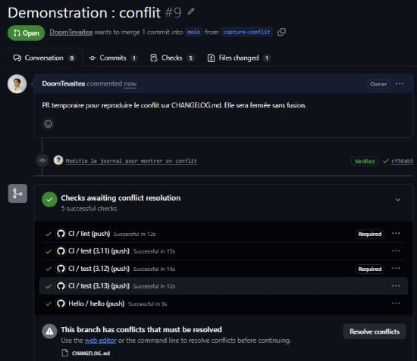
TP2-7 : cette pull request de démonstration reproduit le conflit sur CHANGELOG.md, signalé par GitHub.
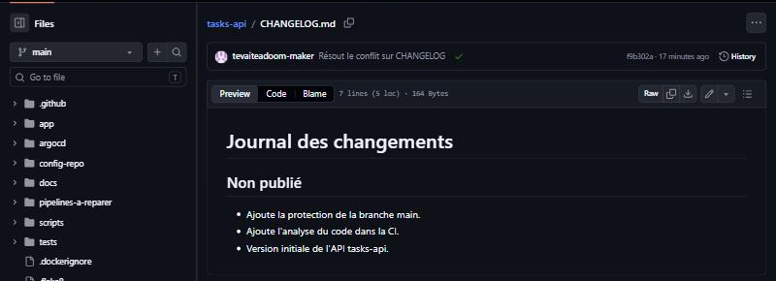
TP2-8 : le fichier CHANGELOG.md final sur main contient les deux lignes.
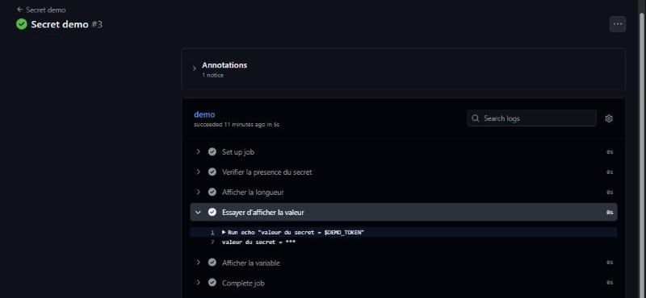
TP2-9 : dans les logs, la valeur du secret est remplacée par ***.
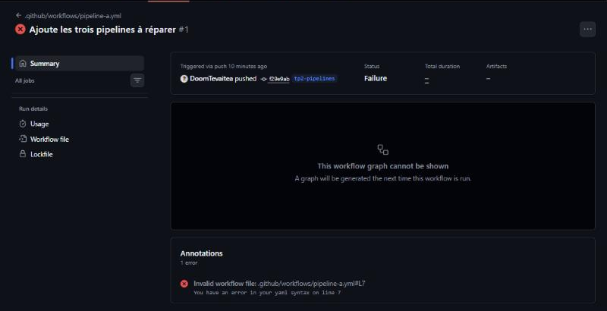
TP2-10A : Pipeline A échoue dès le départ : GitHub signale une erreur de syntaxe YAML à la ligne 7.
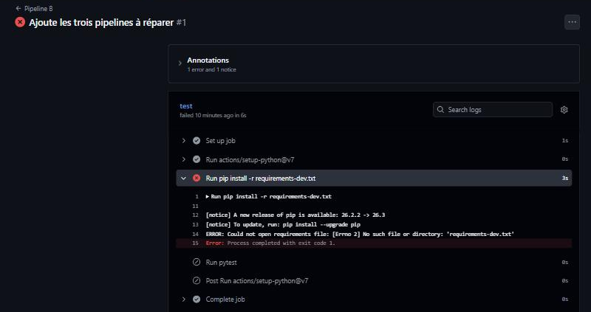
TP2-10B : Pipeline B échoue à l'installation, car requirements-dev.txt est introuvable.
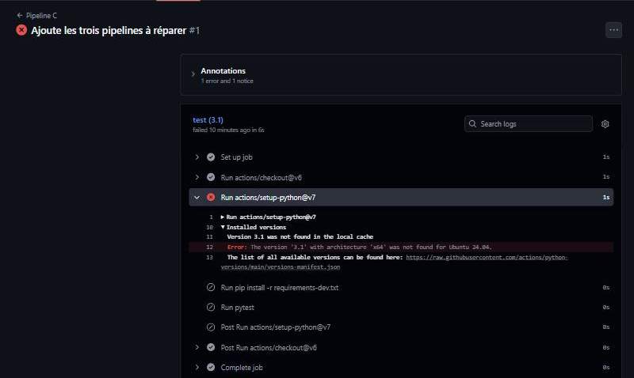
TP2-10C : Pipeline C échoue, car la version 3.10 a été lue comme 3.1.
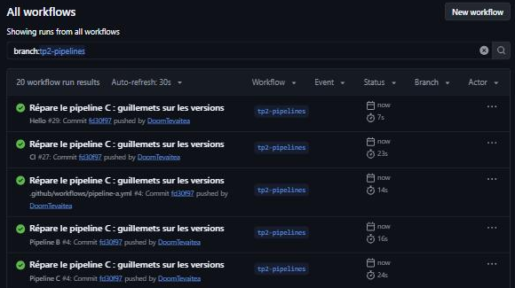
TP2-11 : la liste des runs montre les trois pipelines réparés au vert.

Réponses aux questions
Quelle différence entre un linter (flake8) et un formateur (black) ?
Le linter signale des erreurs et des mauvaises pratiques sans modifier le code. Le formateur impose un style unique, et black --check vérifie ce style sans rien réécrire.
Pourquoi séparer lint et test en deux jobs ?
On voit tout de suite si le problème vient de la qualité du code ou du comportement de l'application. Les deux jobs peuvent aussi tourner en parallèle.
Pourquoi tester sur plusieurs versions de Python ?
Pour vérifier que le code fonctionne sur les versions réellement utilisées, et repérer une incompatibilité avant la production.
Que gagne-t-on avec le cache ?
Les dépendances ne sont pas retéléchargées à chaque run, donc l'installation est plus rapide.
Un artefact, c'est quoi ?
C'est un fichier produit par un run et conservé après celui-ci, ici le rapport de couverture. On peut le télécharger depuis la page du run.
Pourquoi interdire de pousser directement sur main ?
Tout changement passe ainsi par une pull request et par les vérifications. main ne reçoit donc que du code contrôlé.
Pourquoi Git ne peut-il pas résoudre ce conflit seul ?
Deux branches ont modifié le même endroit du fichier, et Git ne sait pas quelle version garder. Une personne doit décider.
Qu'est-ce qui a vérifié le code après la résolution ?
La CI s'est relancée sur le commit de résolution, et la pull request n'a été fusionnée qu'une fois ses vérifications vertes.
Pourquoi GitHub masque-t-il le secret ?
Pour éviter que sa valeur apparaisse dans les logs, que d'autres personnes peuvent lire. Ce masquage reste une protection limitée.
Que se passe-t-il si on le commite dans le dépôt ?
Il reste dans l'historique Git, même après suppression du fichier. Il est alors compromis : il faut le révoquer et en créer un nouveau.
Secret ou variable : comment choisir ?
Une valeur sensible, comme un mot de passe ou un jeton, va dans un secret. Une valeur non sensible, comme un nom d'environnement, va dans une variable.
Pipeline A : quel bug, comment le trouver, comment l'éviter ?
Un espace de trop devant - run rendait le YAML invalide. GitHub indiquait l'erreur de syntaxe à la ligne 7. Pour l'éviter, on vérifie l'alignement ou on utilise un validateur YAML.
Pipeline B : quel bug, comment le trouver, comment l'éviter ?
Il manquait actions/checkout, donc le fichier de dépendances était absent. Le log de pip install indiquait le fichier introuvable. Il faut se rappeler que la machine démarre vide.
Pipeline C : quel bug, comment le trouver, comment l'éviter ?
Sans guillemets, 3.10 était lu comme 3.1. Le log et le nom du job test (3.1) le montraient. Il faut toujours mettre les versions entre guillemets.

Difficultés rencontrées
Difficulté | Solution
Mon workflow secret-demo.yml ne se lançait pas, car un deux-points suivi d'un espace rendait son YAML invalide. | J'ai remplacé ce caractère dans les deux lignes, puis j'ai fusionné la correction par une pull request.
Une fois main protégée, je ne pouvais plus la modifier directement. | Chaque correction est passée par une branche et une pull request.
Le bouton Run workflow n'est utilisable qu'avec un workflow valide présent sur main. | J'ai fusionné le fichier sur main avant de le lancer.
Les états de la partie 3 et de la partie 4 n'étaient plus visibles après la fusion, et je n'avais pas pris ces captures à temps. | Je les ai reproduits avec deux pull requests de démonstration, fermées sans fusion.

TP3 : Docker et livraison continue

Objectif
Ce TP a mis l'application dans une image Docker publiée automatiquement sur GHCR. J'ai créé des versions avec des tags Git, puis un déploiement simulé sur staging et sur production, avec une approbation humaine avant la production.

Captures d'écran
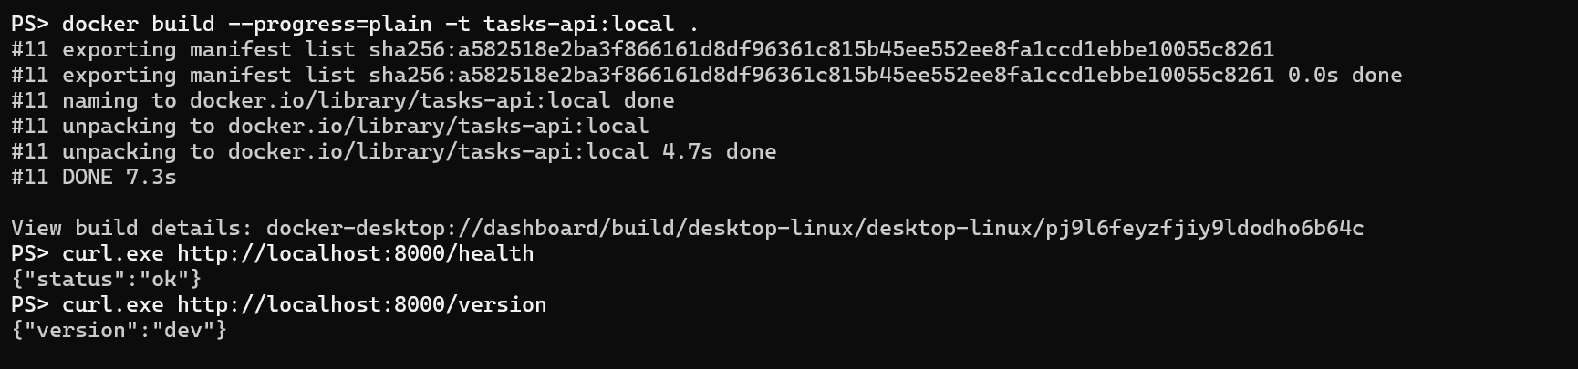
TP3-1 : le docker build a réussi, et /health répond {"status":"ok"}.
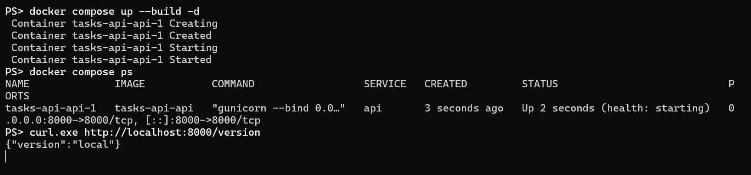
TP3-2 : le service lancé avec docker compose up --build -d est en marche, et /version répond local.
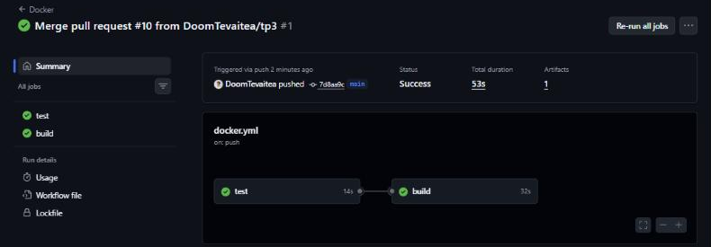
TP3-3 : le run est vert : le job build s'exécute après le job test.
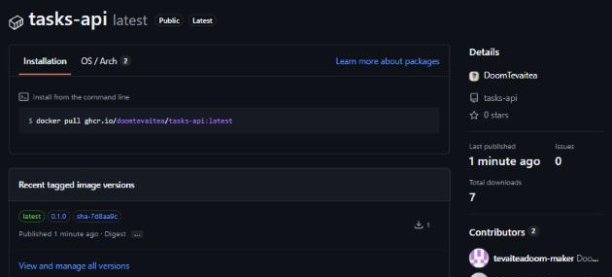
TP3-4 : la page du package tasks-api montre le tag sha-7d8aa9c.
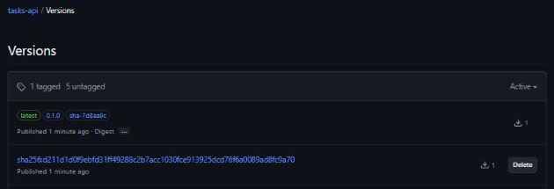
TP3-5 : la liste des versions contient les tags 0.1.0 et sha-7d8aa9c.
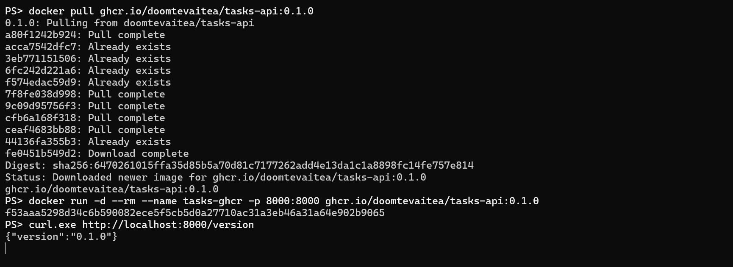
TP3-6 : l'image est téléchargée depuis GHCR, et /version répond 0.1.0.
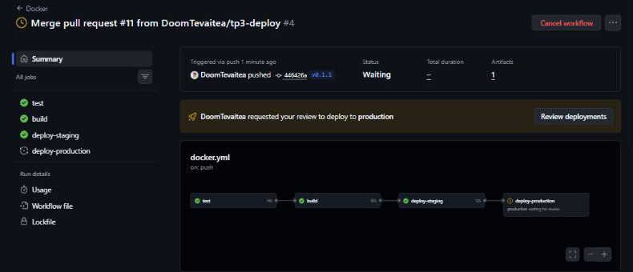
TP3-7 (attente) : le run v0.1.1 a passé staging et attend l'approbation pour la production.
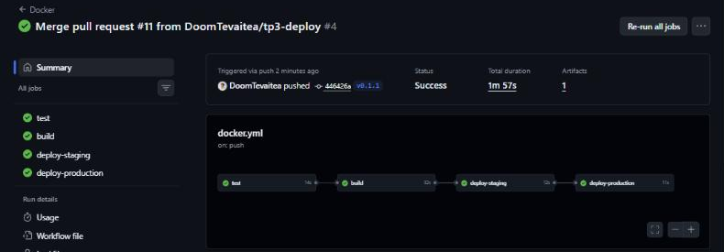
TP3-7 (terminé) : après l'approbation, tous les jobs sont verts.
TP3-8 : la commande id montre que le conteneur tourne avec l'uid 10001 (appuser), donc pas en root.

Réponses aux questions
Différence entre une image et un conteneur ?
Une image est un modèle figé qui contient l'application et ses dépendances. Un conteneur est une exécution de cette image.
À quoi sert le .dockerignore ?
Il exclut des fichiers du contexte de construction, comme .git ou .venv. Le build est plus rapide, l'image plus petite, et on évite d'y copier des fichiers sensibles.
Quelle est la taille de l'image ? Quelles étapes sont CACHED, et pourquoi copier requirements.txt avant le code ?
L'image fait 201 Mo. Après une modification de app/, les étapes WORKDIR, COPY requirements.txt et pip install sont CACHED, et seule la copie du code recommence. Copier requirements.txt d'abord évite de réinstaller les dépendances à chaque changement de code.
Que gagne-t-on à décrire le lancement dans un fichier ?
La configuration est versionnée, partageable et rejouable avec une seule commande, sans retenir une longue ligne d'options.
Pourquoi build attend-il test ?
Pour ne pas publier une image construite à partir de code dont les tests échouent.
Pourquoi éviter le tag latest en production ?
Ce tag change de cible : on ne sait plus quelle version tourne, et le retour arrière devient incertain. Un numéro de version ou un SHA reste traçable.
Quel est l'avantage d'une image versionnée par rapport au code de ma machine ?
Tout le monde lance exactement le même contenu, avec le même environnement, et on peut revenir à une version précise.
À quoi sert un test de fumée ?
Il vérifie le strict minimum après un déploiement : l'application démarre et répond.
Pourquoi demander une approbation humaine avant la production ?
Une personne valide la mise en ligne auprès des vrais utilisateurs, ce qui évite un déploiement accidentel.
Pourquoi ne pas exécuter une application en root ?
En cas de faille, un attaquant aurait plus de droits dans le conteneur. Un utilisateur limité réduit les dégâts possibles.
Quelles bonnes pratiques tirer du cas Trivy ?
Épingler les actions par SHA, limiter les permissions et ne donner aux workflows que les secrets nécessaires.

Difficultés rencontrées
Le package était déjà public quand je l'ai vérifié : aucune modification de visibilité n'a été nécessaire.
La capture du run en attente devait être prise avant l'approbation, car cet état disparaît ensuite.

TP4 : GitOps

Objectif
Ce TP a déployé l'application avec le GitOps : le cluster suit le dépôt tasks-config, surveillé par Argo CD. Un tag sur le dépôt applicatif construit l'image, attend l'approbation, met à jour la configuration, puis Argo CD déploie la nouvelle version.

Captures d'écran
TP4-1 : kubectl get nodes montre le nœud Ready.
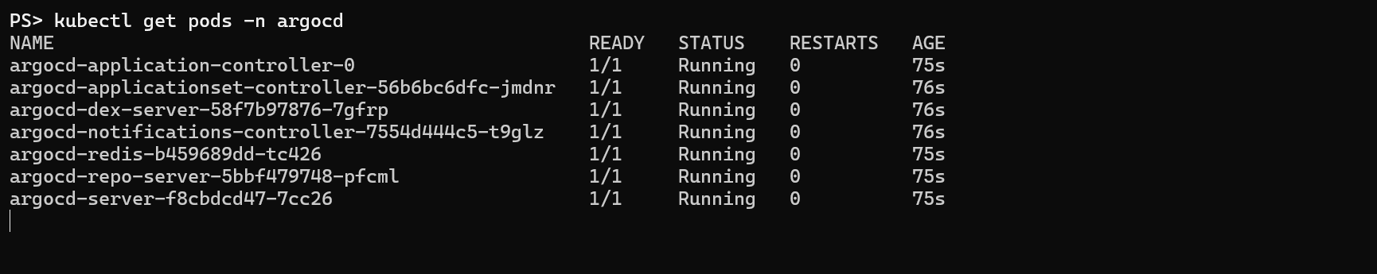
TP4-2 (pods) : tous les pods du namespace argocd sont Running.
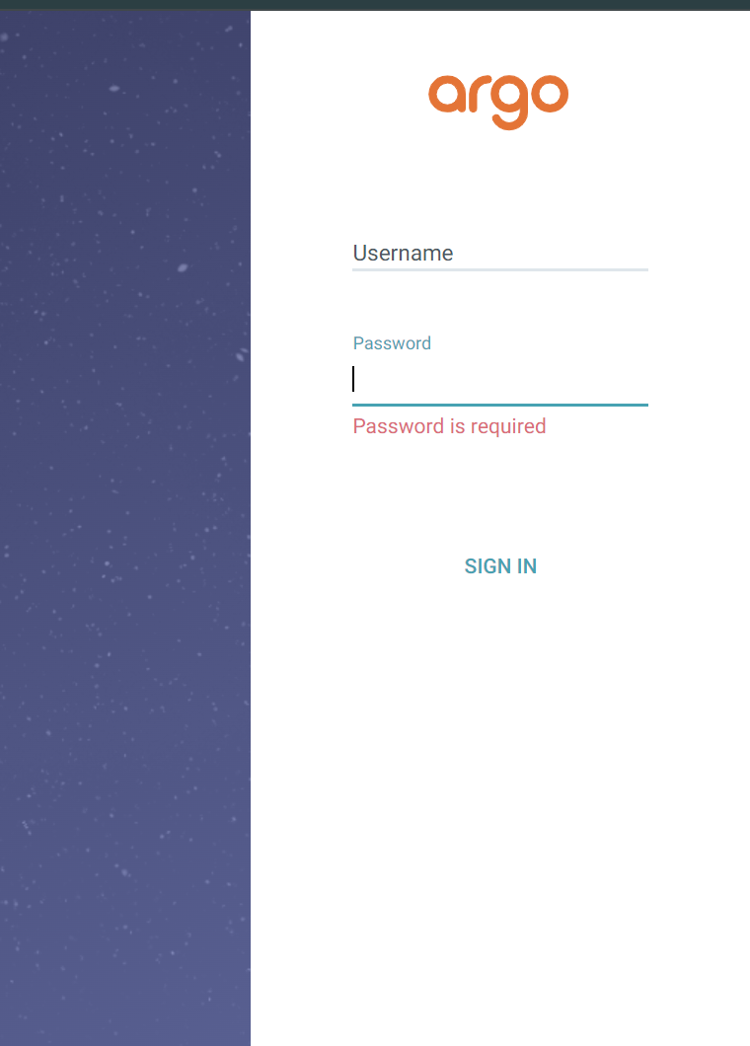
TP4-2 (connexion) : la page de connexion d'Argo CD s'affiche.
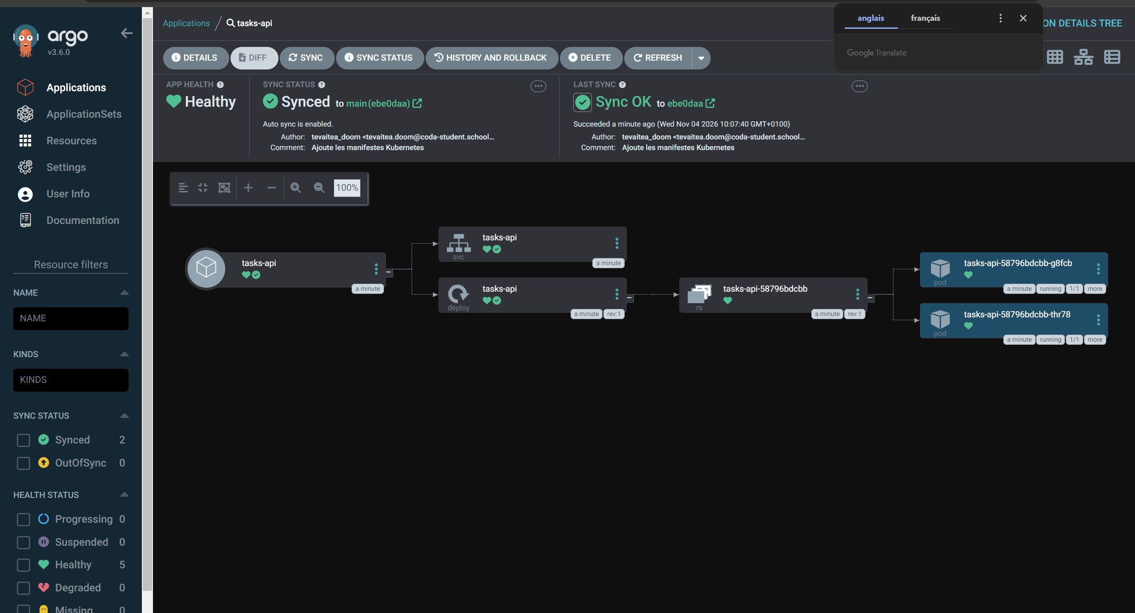
TP4-3 : l'application est Synced et Healthy dans Argo CD, avec ses 2 pods.
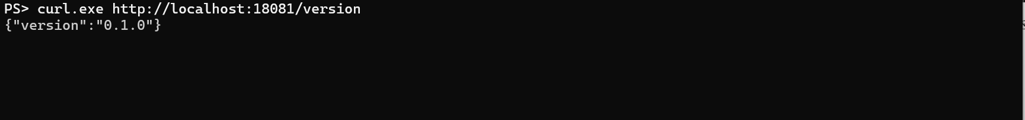
TP4-4 : /version répond 0.1.0 depuis le cluster, par une redirection sur le port 18081.
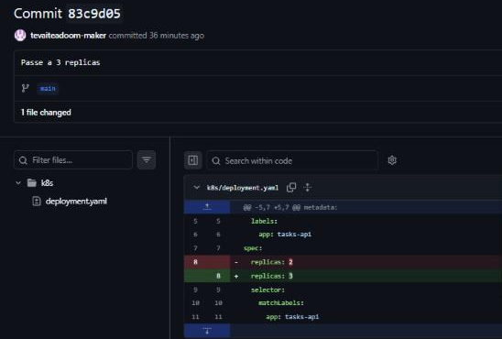
TP4-5 (commit) : le commit passe replicas de 2 à 3 dans tasks-config.
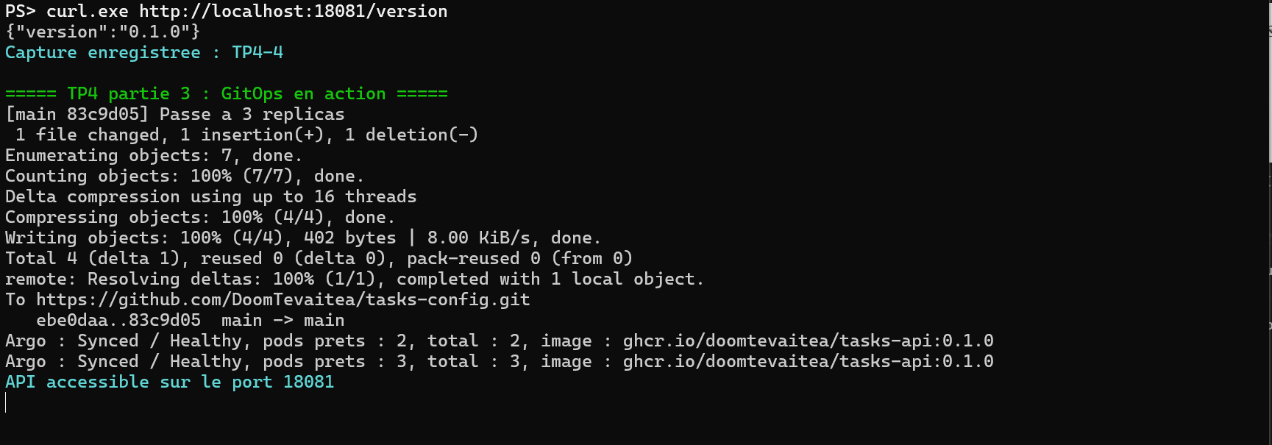
TP4-5 (pods) : le suivi dans le terminal montre l'état d'Argo CD : Synced, Healthy et 3 pods prêts.
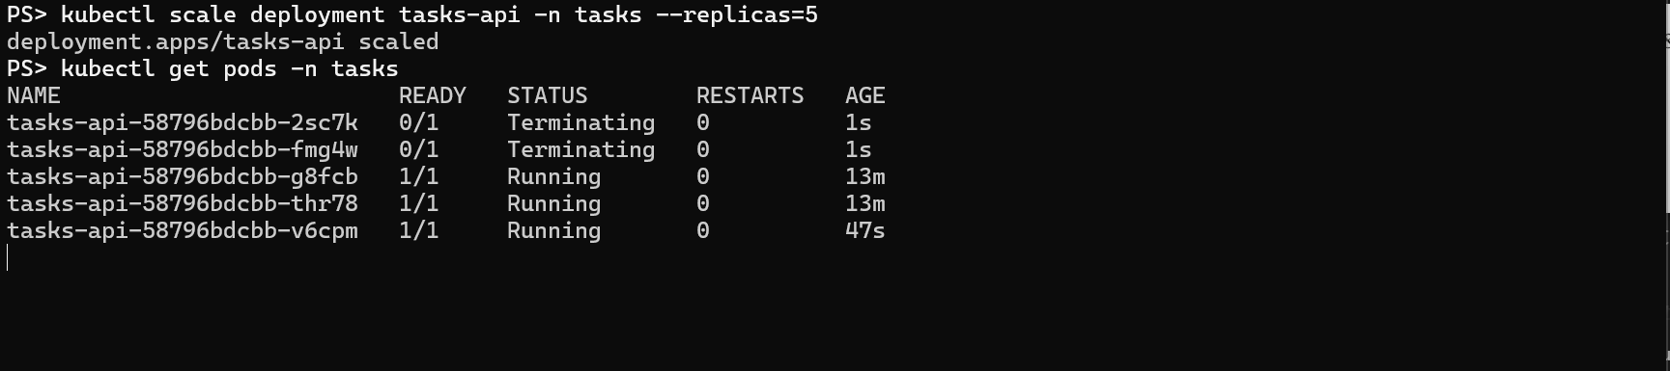
TP4-6 (scale) : juste après kubectl scale à 5, Argo CD a déjà commencé à arrêter les 2 pods en trop.
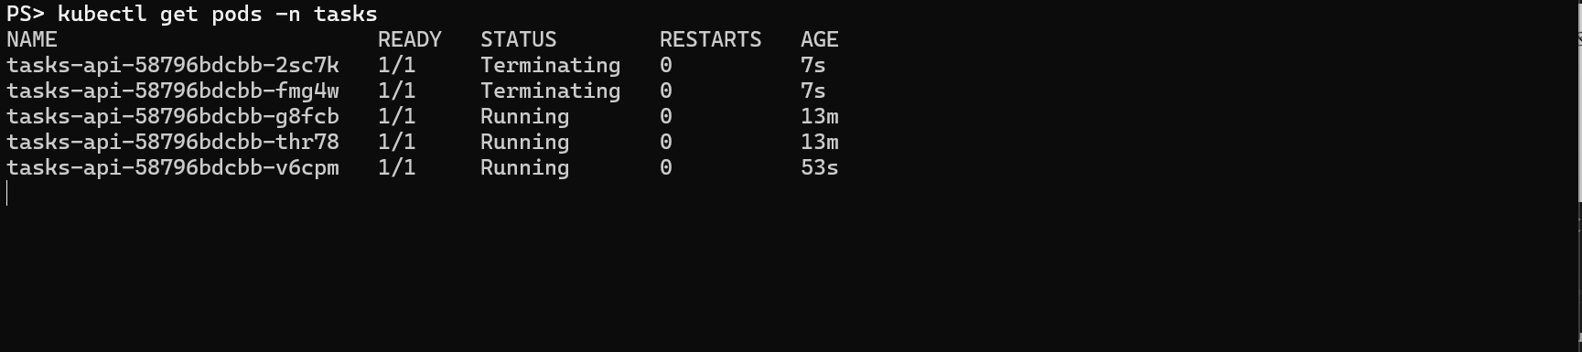
TP4-6 (correction) : quelques secondes plus tard, 3 pods restent en marche et les 2 autres se terminent.
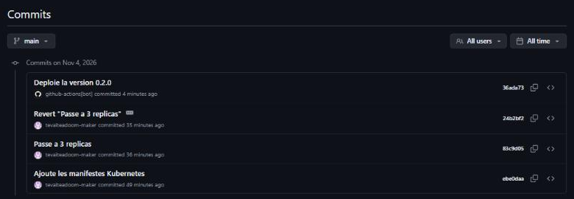
TP4-7 (historique) : l'historique de tasks-config contient le commit de revert.
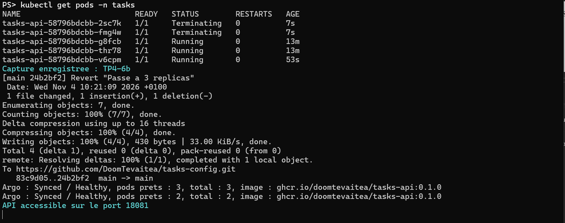
TP4-7 (pods) : après le revert, le suivi montre le retour à 2 pods prêts.
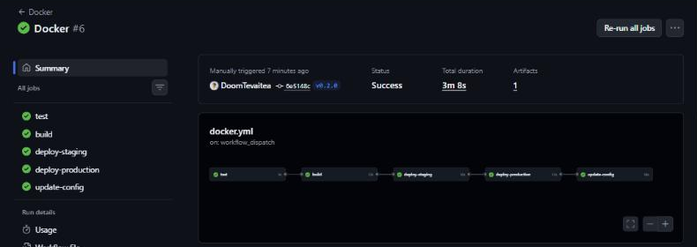
TP4-8 : le run v0.2.0 est vert, update-config compris. Il a été lancé manuellement sur le tag.
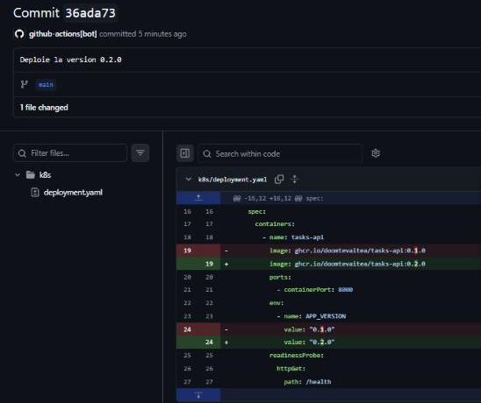
TP4-9 (commit) : github-actions[bot] a modifié l'image et APP_VERSION pour passer en 0.2.0.
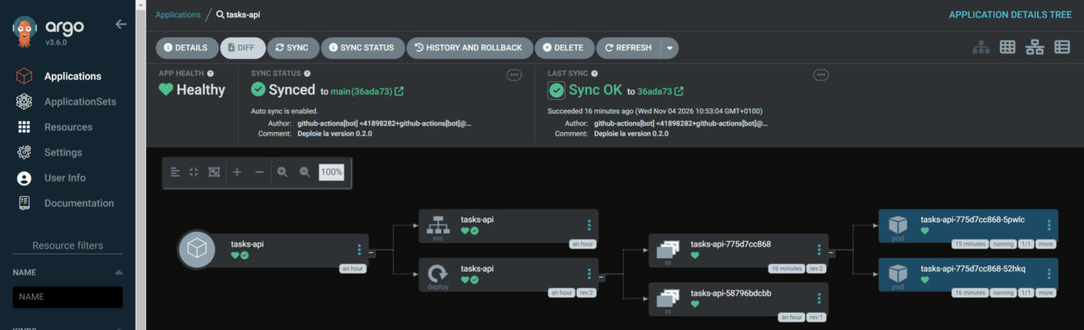
TP4-9 (Argo CD) : Argo CD est synchronisé sur la configuration de la version 0.2.0.
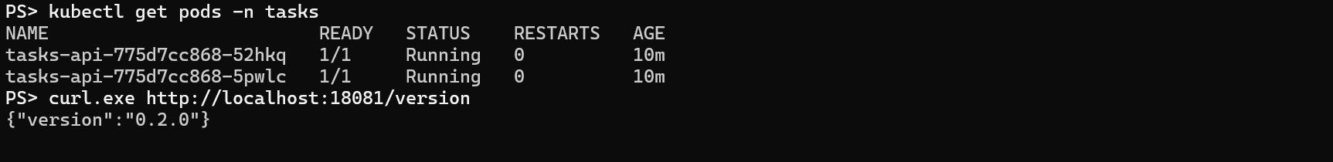
TP4-10 : /version répond 0.2.0 dans le cluster.

Réponses aux questions
C'est quoi un pod ? Un deployment ? Pourquoi un namespace ?
Un pod est un ou quelques conteneurs qui tournent ensemble. Un deployment décrit le nombre de pods voulu et leur image, et Kubernetes le maintient. Un namespace range et isole les ressources.
Pourquoi sépare-t-on le dépôt de l'application et le dépôt de configuration ?
Le code et le déploiement n'ont ni le même rythme ni les mêmes droits. L'historique de tasks-config devient le journal des déploiements.
Que signifie selfHeal ?
Argo CD corrige tout écart entre le cluster et Git. Une modification manuelle, comme le passage à 5 pods, est donc annulée.
Pourquoi le retour arrière est-il simple en GitOps ?
Un git revert crée un commit qui rétablit l'état précédent, puis Argo CD l'applique. L'opération reste tracée dans l'historique.
Résumez le chemin d'un git tag jusqu'au pod.
Le tag déclenche le pipeline, qui teste puis publie l'image. Le déploiement passe par staging, puis attend l'approbation pour la production. Le job update-config modifie alors tasks-config. Argo CD détecte ce commit et synchronise le cluster. De nouveaux pods démarrent avec la nouvelle image.
Qui pousse et qui tire ?
Le pipeline pousse l'image vers GHCR et le commit vers tasks-config. Argo CD tire la configuration depuis Git, et le cluster tire l'image depuis GHCR.
Quelle différence avec un déploiement CI/CD classique ?
Dans un déploiement classique, la CI se connecte au cluster et détient ses accès. Ici, l'agent dans le cluster lit Git, garde les accès et corrige les écarts en continu.

Difficultés rencontrées
Le port 8081 n'a pas répondu : j'ai accédé à l'API par le port 18081.
Le push du tag v0.2.0 n'a pas déclenché de run : j'ai lancé le pipeline manuellement sur ce tag.
L'approbation par la ligne de commande a échoué : j'ai approuvé depuis la page du run.
Le passage à 3 pods et le retour à 2 sont prouvés par le suivi dans le terminal, car ces états n'ont pas été capturés dans Argo CD à temps.

Bilan
J'ai retenu qu'une CI fiable vérifie chaque changement, qu'une image versionnée rend les livraisons traçables, et qu'en GitOps on modifie Git plutôt que le cluster.
Le plus difficile a été de lire les erreurs de YAML et de suivre toute la chaîne, du tag jusqu'au pod.
Je referais autrement la prise des captures, en les préparant avant les étapes dont l'état disparaît ensuite.

